Madrid, 8 de marzo de 2022

‘La que se avecina’ vuelve líder a Telecinco y roza el 25% de share entre los jóvenes

Con 1,7M de espectadores y un 15,5% de share, creció hasta el 19,6% en target comercial y hasta el 24,4% en adultos jóvenes de 16 a 34 años. Superó en casi 6 puntos a la oferta de Antena 3 en su franja (9,7%).

En Cuatro, ‘Todo es mentira bis’ (8,9% y 913.000) anotó su tercer mejor entrega de la temporada y se impuso en casi 2 puntos a su principal competidor en su banda de emisión (7%).
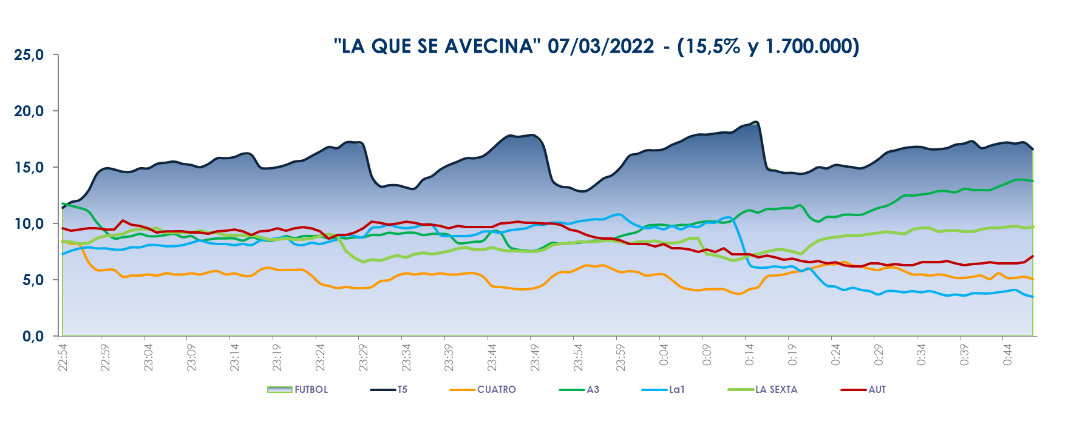

1,7M de espectadores y un 15,5% de share confirmaron anoche la cálida acogida de los nuevos capítulos de ‘La que se avecina’ en su vuelta a Telecinco, un respaldo que permitió a la serie mejorar sus marcas en los perfiles de público de mayor interés para los anunciantes: los adultos jóvenes y el target comercial.

La comedia creció hasta un 24,4% en público de entre 16 y 34 años y registró una conversión positiva a target comercial, con una media del 19,6%, lo que representa un aumento de 4,1 puntos sobre su dato de total espectadores. Estos datos contrastan con los de la oferta de Antena 3 en su franja (9,7%), cuya telenovela ‘Inocentes’ (10,5% y 1M) descendió más de 5 puntos en target comercial hasta un 5,1%, anotando una semana más su principal afinidad entre los espectadores mayores de 65 años (16,9%).

‘La que se avecina’ destacó por su seguimiento en los mercados regionales de Andalucía (22%), Murcia (18,8%), Castilla la Mancha (18,5%), Canarias (17,8%), Asturias (17,6%), Aragón (17,4%) y en el denominado ‘Resto’ (18,7%), con datos superiores a la media nacional.

‘Todo es mentira bis’ anota su tercera mejor entrega de la temporada

En Cuatro, ‘Todo es mentira’ (7,8%) se impuso en más de 1 punto a la oferta de su inmediato competidor en su franja (6,4%) y creció al 10,6% en target comercial. Y ‘Todo es mentira bis’ (8,9% y 913.000) registró su tercer mejor resultado de la temporada, una ventaja de casi 2 puntos respecto a la oferta de La Sexta en la franja (7%) e incrementó su marca en públicos dinámicos, hasta anotar un 12% de share.

